2019

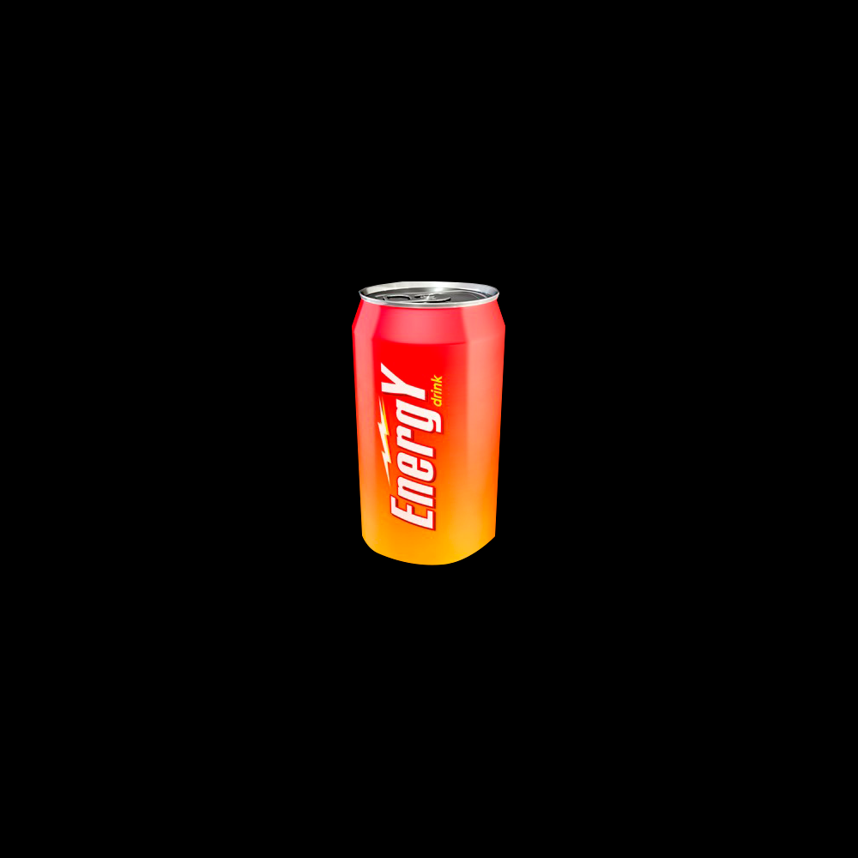

Energy drink

Programmering - B

**Max Hansen**

Odense tekniske Gymnasium

20. september 2019

**Databaser & Gui**

Denne synopsis indeholder methoder fra programmeringsfaget

til at lave et program som har et Gui fra tkinter, og en database

fra sqlite 3